**Приветствую вас, мои дорогие друзья, на своей страничке.**

**Надеюсь, каждый из вас найдёт здесь что-либо интересное и познавательное.**



***ПЯТКОВА ЕВГЕНИЯ АЛЕКСАНДРОВНА***

Образование: высшее

Дальневосточный государственный гуманитарный университет по специальности «Педагогика и психология»

Общий стаж работы: 18 лет 5 мес.

В данной должности: 1 год 10 мес.

График работы: понедельник, среда, пятница 8.00 – 16.00

вторник, четверг 11.00 – 19.00

телефон 8 (4212) 238-440

***ЦИТАТЫ О ВОСПИТАНИИ***:

- Человек воспитывается для свободы.

Автор: [Гегель Георг Вильгельм Фридрих](http://millionstatusov.ru/aut/gegel.html)

- Вся задача воспитания — заставить человека не только поступать хорошо, но и наслаждаться хорошим; не только работать, но и любить работу.  
Автор: [Рёскин Джон](http://millionstatusov.ru/aut/ruskin.html)

- Воспитатель сам должен быть воспитан.  
Автор: Карл Маркс

- Час работы научит большему, чем день объяснений, ибо если я занимаю ребенка в мастерской, его руки работают в пользу его ума: он становится философом, считая себя только ремесленником.  
Автор: [Руссо Жан-Жак](http://millionstatusov.ru/aut/russo.html)

- В первое время важнее всего материнское воспитание, ибо нравственность должна быть насаждена в ребенке, как чувство.  
Автор: [Гегель Георг Вильгельм Фридрих](http://millionstatusov.ru/aut/gegel.html)

Лев Толстой о воспитании детей.

«Я о воспитании никогда не писал, потому что полагаю, что воспитание сводится к тому, чтобы самому жить хорошо, то есть самому двигаться, воспитываться, только этим люди влияют на других, воспитывают их. И тем более на детей, с которыми связаны. Быть правдивым и честным с детьми, не скрывая от них того, что происходит в душе, есть единственное воспитание.

Педагогика же есть наука о том, каким образом, живя дурно, можно иметь хорошее влияние на детей, вроде того есть наша медицина – как, живя противно законам природы, все-таки быть здоровым.

Науки хитрые и пустые, никогда не достигающие своей цели. Все трудности воспитания вытекают из того, что родители, не только не исправляя своих недостатков, но и оправдывая их в себе, хотят не видеть эти недостатки в детях».

     Вместе с заведующим зам.зав. по ВМР руководит коллективом детского сада, участвуя в подборе кадров, в разработке и внедрении программ развития и педагогических планов. Комплектует группы учебными пособиями, играми, игрушками, организовывает сотрудничество с другими дошкольными учреждениями, школами, детскими центрами, музеями и т.п.   
   Семинары, индивидуальные и групповые консультации. Кроме этого он участвует в работе с родителями: готовит стенды, папки-передвижки, посвященные семейному воспитанию и пр.

Еще одна задача методиста, пожалуй, самая важная, - понимать и правильно оценивать силы и возможности каждого педагога, знать, что важно для него в жизни, к чему он стремится, удовлетворить потребность каждого педагога в уважении, признании.

**Планирование**  
Зам. зав. по ВМР осуществляет планирование:  
- годового плана ДОУ;  
- перспективного плана по разделам программы;  
- перспективного плана по различным направлениям деятельности ДОУ;  
- перспективного и календарного плана деятельности зам. по ВМР. Одним из условий полноценного планирования является мониторинг деятельности дошкольного учреждения и включает в себя следующую информацию:  
- выполнение и усвоение детьми программного материала по всем направлениям;  
- уровень готовности детей подготовительных групп к обучению в школе;  
- мониторинг участия педагогов в методических мероприятиях;  
- создание условий комфортного пребывания детей и т.д.

**Организация воспитательно-образовательного процесса**  
включает в себя:  
- распределение видов деятельности согласно возрастным особенностям детей;  
- организацию работы педагогов;  
- обеспечение выполнения программы;  
- постоянный анализ состояния учебно-методической и воспитательной работы и принятие на его основе конкретных мер повышения эффективности методической работы.

**Работа с педагогами**  
Работа с коллективом разнообразна и включает в себя следующие направления:  
- консультации разных форм: индивидуальные, групповые;  
- педагогические советы, семинары, практикумы и другие формы организационно-методических мероприятий;  
- открытые просмотры НОД, взаимопосещения;  
- обмен опытом (наставничество, педагогическая практика);  
- участие педагогов в работе методических объединений;  
- повышение квалификации педагогов.  
**Контроль**  
Зам. зав. по ВМР осуществляет контроль за работой педагогов:  
- систематически проверяет планы учебно-воспитательной работы;  
- по графику посещает НОД в группах;  
- следит за выполнением годового плана работы, решений, принятых на заседаниях педсовета. И, конечно, каждый контроль имеет логическое завершение в виде обсуждения, рекомендаций, поощрения, внедрения и выявления опыта.

**Работа с родителями и социумом** - важное направление в деятельности зам.зав. по ВМР, которое заключается в следующем:  
- информирование родителей на родительских собраниях о содержании работы с детьми по разделам программы;  
- налаживание контактов с социокультурными учреждениями.

**Создание предметно-развивающей среды**  
- организация пространства методического кабинета;  
- приобретение пособий, методической литературы, игрушек;  
- оформление стендов, выставок.

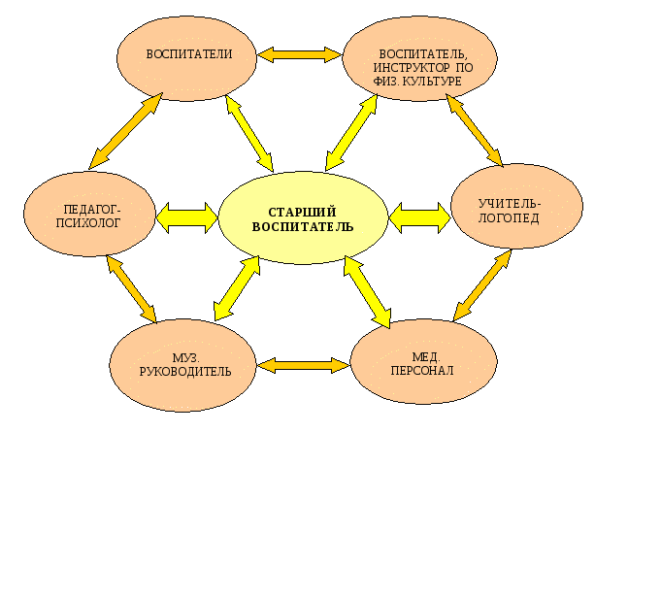

***ДОКУМЕНТЫ заместителя заведующего по ВМР ДОУ И ЕГО ОСНОВНЫЕ ФУНКЦИИ***

Методический кабинет в детском саду - это центр сбора педагогической информации. Для педагогов это «Копилка педагогической информации». В методическом кабинете также находятся следующие документы:

- нормативные документы;

- педагогическая литература;

- методическая литература;

- детская литература;

- передовой педагогический опыт;

- парциальные программы педагогов детского сада.

В методическом кабинете имеется обязательная документация:

- годовой план работы детского сада;

- расписание НОД;

- Тетрадь протоколов заседаний Совета педагогов;

- Федеральный государственный образовательный стандарт ДОУ;

- Журнал поступления и учета литературы, пособий;

- Документация о состоянии учебно-воспитательной работы;

- Журнал учета использования воспитателями и педагогами пособий, литературы, методических разработок.

Функция зам.зав. по ВМР не контролирующая, а направляющая. Основная деятельность – это оперативная, индивидуализированная помощь каждому педагогу и особенно молодому специалисту в:

- решении актуальных проблем, реализации потребностей, возникающих в образовательном процессе;

- адаптации к новым условиях образовательного процесса;

- планировании и организации профессионального развития и совершенствования.

Помощь зам.зав. по ВМР состоит в эффективном доведении до работника образования информации о новых условиях в форме текстов с необходимыми ссылками (как правило, размещаемых в Интернете, а также в бумажной форме), массовых бесед, обсуждений. Принципиальным является реагирование зам.зав. по ВМР на все возникающие в связи с новыми условиями вопросы. Эти вопросы задаются на обсуждениях, педсоветах. Индивидуальное работа зам.зав. по ВМР с работником образования является наиболее ценным и дефицитным ресурсом методической деятельности.

При планировании индивидуального занятия зам.зав по ВМР представляет перечень направлений и вопросов, в которых он ожидает продвижение в ходе занятия, этот перечень корректируется и дополняется методистом. Методист формулирует индивидуальное задание для педагога, выполнение которого необходимо до проведения занятия, получает отчет о результате выполнения задания, проводит само занятие, формулирует задание для выполнения после занятия, фиксирует результат занятия непосредственно после него и отсроченный.Методист подбирает нужную литературу по требованию педагога, помогает в подготовке к проведению НОД.

10 ЗАПОВЕДЕЙ ПЕДАГОГА:

1 заповедь: Люби воспитанника, доверенного тебе родителями, всей душой, сердцем и разумом.

2 заповедь: Старайся видеть в каждом своем воспитаннике полноценную, уникальную личность, достойную признания и уважения, проявляй терпение, такт и толерантное отношение к ребенку и его семье.

3 заповедь: Осознай в полной мере ответственность за каждого вверенного тебе ребенка - за его физическое и психологическое состояние, эмоциональное благополучие, тесно взаимодействуй со специалистами детского сада для более качественной системы работы по раскрытию потенциальных способностей каждого конкретного воспитанника.  
4 заповедь: Отдавай ежедневно детям все, что знаешь сам, развивай их способности, выбирая самые прогрессивные методы воспитания и развития, в соответствии с ФГОС и требованиями СанПиНа.  
5 заповедь: Помни, что знания без чувств, добрых дел и чистых помыслов не окрыляют, а отягощают и разрушают любого человека, в том числе и ребенка.  
6 заповедь: Твердо знай, что любое осуществляемое тобой насилие над личностью (физическое и моральное) независимо от его цели ставит под вопрос твое звание «педагог».

7 заповедь: Оценивай поступок, соматическое состояние воспитанника, а не личность и никогда не предпринимай воспитательных воздействий в дурном настроении.  
8 заповедь: Воспринимай родителей или лиц их заменяющих, как первых союзников в деле развития детской личности.

9 заповедь: Содействуй организации учебно- воспитательно- коррекционных зон детского сада, что помогает формированию у специалистов и семей воспитанников поддержки общечеловеческих ценностей.

10 заповедь: Дорожи детским садом, как своим родным домом, постоянно пополняй свои знания, активно работай на сайте учреждения.

**​Интернет-ресурсы для заместителя заведующего по ВМР**  
- [Справочник старшего воспитателя](http://vospitatel.resobr.ru/).

-Региональное сетевое методическое объединение педагогических работников.  
- [Менеджмент образования: портал информационной поддержки руководителей ОУ](http://www.menobr.ru/)  
- [Социальная сеть работников образования](http://nsportal.ru/)  
- [Электронная газета "Интерактивное образование"](http://io.nios.ru/index.php)  
- [*Методическая работа в детском саду​*](http://doshvozrast.ru/metodich/metodich.htm).